绝密★启用前

**郴州市2020年上学期期末教学质量监测试卷**

**物理**

**（试题卷）**

注意事项:

1、本试卷分试题卷和答题卡。试题卷共4页，有三道大题，共18道小题，满分100分。考试时间90分钟。

2、答题前，考生务必将自己的姓名、准考证号写在答题卡和该试题卷的指定位置上，并认真核对答题卡上的姓名、准考证号和科目。

3、考生作答时，选择题和非选择题均须作答在答题卡上，在本试题卷上答题无效。考生在答题卡上按答题卡中注意事项的要求答题。

4、考试结束后，将木试题卷和答题卡一并交回。

（命题人:李璋廖海斌审题人:李百炼侯赋非）

一、选择题（本大题12题，每题4分，共48分。每小题有四个选项，其中只有一个是正确的，请将正确答案填入答题卡中）

1.下列关于元电荷的说法不正确的是

A.元电荷实质上是指电子和质子本身

B.所有带电体的电荷量一定等于元电荷的整数倍

C.元电荷的值通常取e=1.60×10-19C

D.元电荷e的数值最早是由美国科学家密立根通过实验测得的

2.下列关于力和运动的说法中正确的是

A.物体在恒力作用下不可能做曲线运动

B.物体在变力作用下不可能做直线运动

C.物体在变力作用下有可能做曲线运动

D.物体的受力方向与它的速度方向不在一条直线上时，有可能做直线运动

3.秋千的吊绳有些磨损.在摆动过程中，吊绳最容易断裂的时候是秋千

A.在下摆过程 B.在上摆过程中

C.摆到最高点时 D.摆到最低点时

4.某人以不变的速度垂直对岸游去，游到中间，水流速度加大，则此人渡河时间比预定时间

A.增加 B.减少

C.不变 D.无法确定

5.汽车以5m/s的速度在水平路面上匀速前进，紧急制动时以-2m/s2的加速度在粗糙水平面上滑行，则在4s内汽车通过的路程为

A.4m B.6.25m

C.36m D.选项都不对

6.以相同大小的初速度v0将物体从同一水平面分别竖直上抛、斜上抛、沿光滑斜面（足够长）上滑，如图所示，三种情况达到的最大高度分别依次为h1、h2和h3，不计空气阻力，（斜上抛物体在最高点的速度方向水平），则

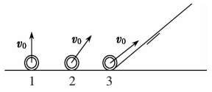

A.h1=h3＞h2 B.h1=h2＜h3

C.h1=h3＜h2 D.h1=h2＞h3

7.地球的第一宇宙速度约为8km/s，某行星的质量是地球质量的6倍，半径是地球半径的15倍，则该行星的第一宇宙速度约为

A. 4km/s B. 8km/s

C. 16km/s D. 32km/s

8.一物体在竖直向上的恒力作用下，由静止开始上升，到达某一·高度时撤去外力。若不计空气阻力，则在整个上升过程中，物体的机械能E随时间t变化的关系图象是

A.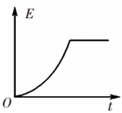 B.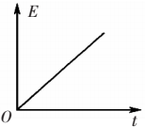

C.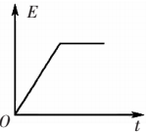 D.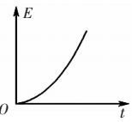

9.两个带有同种电荷完全相同的小金属球，它们的带电荷量之比为5:1（皆可视为点电荷），它们在相距一定距离时相互作用力为F1，如果让它们接触后再放回各自原来的位置上，此时相互作用力变为F2，则F1：F2可能为

A.5:2 B.5:4

C.5:6 D.5:9

10.关于铁道转弯处内外铁轨间的高度关系，下列说法中正确的是

A.内、外轨一样高，以防列车倾倒造成翻车事故

B.外轨比内轨略高，这样可以使列车顺利转弯，减少轮缘与外轨的挤压

C.因为列车转弯处有向内倾倒的可能，故一般使内轨高于外轨，以防列车翻倒

D.以上说法均不正确

11.如图所示，一块长木板B放在光滑的水平面上，在B上放一物体A，现以恒定的外力拉B，A、B间接触面不光滑，以地面为参照物，A、B都向前移动一段距离且移动的距离不相等在此过程中

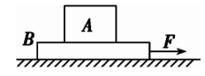

A.外力F对B做的功等于B的动能的增量

B.外力F做的功等于A和B动能的增量

C.B对A的摩擦力所做的功等于A的动能增量

D.A对B的摩擦力所做的功等于B对A的摩擦力所做的功

12.一辆小汽车在水平路面上由静止启动，在前5s内做匀加速直线运动，5s末达到额定功率，之后保持额定功率运动，其v-t图象如图所示，已知汽车的质量为m=2×103kg，汽车受到地面的阻力为车重的0.1倍，g取10m/s2，则

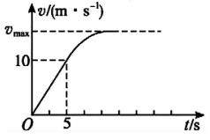

A.汽车在前5s内的牵引力为4×103N

B.汽车在前5s内的牵引力为6×103N

C.汽车的额定功率为50kW

D.汽车的最大速度为15m/s

二、实验题（每空2分，共14分）

13.三个同学根据不同的实验条件，进行了探究平抛运动规律的实验

（1）甲同学采用如图甲所示的装置。用小锤击打弹性金属片，金属片把A球沿水平方向弹出，同时B球被松开自由下落，观察到两球同时落地。改变小锤击打的力度，即改变A球被弹出时的速度，两球仍然同时落地，这说明______________。

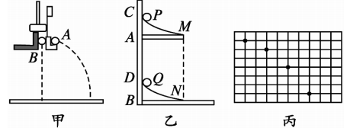

（2）乙同学采用如图乙所示的装置，两个相同的弧形轨道M、N，分别用于发射小铁球P、Q，其中N的末端可看做与光滑的水平板相切，两轨道上端分别装有电磁铁C、D；调节电磁铁C、D的高度使AC=BD，从而保证小铁球P、Q在轧道末端的水平初速度v0相等。现将小铁球P、Q分别吸在电磁铁C、D上，然后切断电源，使两小球能以相同的初速度v0同时分别从轨道M、N的末端射出。实验可观察到的现象应是________。仅仅改变弧形轨道M的高度，重复上述实验，仍能观察到相同的现象，这说明________________。

（3）内同学采用频闪照相法拍摄到如图内所示的小球做半抛运动的照片，图中每个小方格的边长为L=2.5cm，则由图可求得拍摄时每________s曝光一次，该小球做平抛运动的初速度大小为________m/s。（g取10m/s2）

14.如图所示，两个质量分别为m1和m2的小物A和B分别系在一条跨过足够光滑轻质定滑轮的软绳两端，已知m1＞m2。现要利用此裝置验证机械能守恒定律。

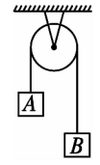

（1）若选定物块A从静止开始下落的过程进行测量，则需要测量的物理量有___________。（在横线上填入选项前的编号）

①物块的质量m1、m2；

②物块A下落的距离及下落这段距离所用的时间；

③物块B上升的距离及上升这段距离所用的时间；

④绳子的长度。

（2）为提高实验结果的准确程度，某小组同学对此实验提出以下建议：

①绳的质量要轻；

②在“轻质绳”的前提下，绳子越长越好；

③尽量保证物块只沿竖直方向运动，不要摇晃；

④两个物块的质量之差要尽可能小。

以上建议中确实对提高准确程度有作用的是___________。（在橫线上填入选项前的编号）

三、计算题（本题共4小题，共38分。解答应写出必要的文宇说明、方程式和重要的演算步骤。只写出最后答案不给分，有数值计算的题，答案中必须明确写出数值和单位）

15.（8分）水平桌面上质量为1kg的物体受到2N的水平拉力，产生1.5m/s2的加速度。求:

（1）物体所受摩擦力的人小；

（2）若水平拉力增至4N，则物体将获得加速度的大小。

16.（8分）如图所示，在水平路面上一运动员驾驶摩托车跨越壕沟，壕沟两侧的高度差为0.8m，水平距离为8m，则运动员跨过壕沟的初速度大小至少为多少（取g=10m/s2）

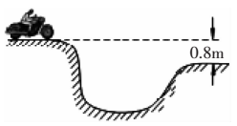

17.（10分）绳系着装有水的水桶，在竖直平面内做圆周运动，水的质量m=0.5kg，绳长*l*=40m。求:

（1）最高点水不流出的最小速率；

（2）水在最高点速率v=3m/s时，水对桶底的压力。

18.（12分）如图所小，光滑弧形坡道顶端距水平面高度为h，底端切线水平且与一水平粗糙滑道相连接，O点为连接处，一轻弹簧的一端固定在水平滑道左侧的固定挡板M上，弹簧自然伸长时另一端N与O点的距离为s。质量为m的小物块A从坡道顶端由静止开始滑下，进入水平滑道并压缩弹簧，已知弹簧的最大压缩量为d，物块与水平滑道间的动摩擦因数为μ，重力加速度为g，求：

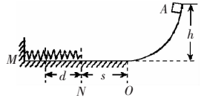

（1）物块刚与弹簧接触时速度v的大小；

（2）弹簧的最大弹性势能Ep；

（3）若物块能够被重新弹回到坡道上，则它在坡道上能够上升的最大高度H。

**郴州市2020年上学期期末教学质量监测试卷**

**高一物理参考答案及评分细则**

选择题（4分×12=48分。每小题只有一个选项符合题意。）

1-5 ACDCB 6-10 ACCDB 11-12CB

二、实验题（每空2分，共14分）

13.（1）平抛运动的物体在竖直方向上做自由落体运动

（2）P球击中Q球；平抛运动的物体在水平方向上做匀速直线运动

（3）0.05 0.5

14.（1）①2（或①③或①2③）

（2）①③

三、计算题（本题共4小题，共38分。解答应写出必要的文字说明、方程式和重要的演算步骤。只写出最后答案不给分，有数值计算的题，答案中必须明确写出数值和单位）

15.（8分）

解:（1）由F-Ff=ma………………（2分）

得:Ff=F-ma=0.5N………………（2分）

（2）由F′-Ff=ma′………………（2分）

得：………………（2分）

16.（8分）

解:摩托车做平抛运动，竖直方向有:……………（3分）

水平方向匀速直线运动有:v0t≥x…………（3分）

联立解得:v0≥20m/s………………（2分）

17.（10分）

解:（1）在最高点水不流出的条件:重力不大于水做圆周运动所需要的向心力，

即，………………（2分）

则所求最小速率:………………（2分）

（2）当水在最高点的速率大于v0时，以靠重力提供向心力已不足，此时水桶底对水有一向下的压力，设为FN。由牛顿第二定律有：

，………………（2分）

得:………………（2分）

由牛顿第三定律知，水对水桶的作用力:

FN=FN′=6.25N………………（1分）

方向竖直向上。………………（1分）

18.（12分）

解:（1）设小物块滑至底端O点时的速度大小为v1，由机械能守恒定律得:

………………（1分）

设物块刚与弹簧接触时的速度大小为v，由动能定理可得：

………………（1分）

解得:………………（2分）

（2）在水平滑道上物块A克服摩擦力所做的功为:

W*f*=μmg（s+d）………………（1分）

由功能关系得:mgh=Ep+W*f*……（1分）

解得:Ep=mgh-μmg（s+d）……………（2分）

（3）物块A被弹回的过程中，克服摩擦力所做的功仍为:

W*f*=μmg（s+d）………………（1分）

由功能关系得:mgH=Ep-W*f*…………………（1分）

解得物块A能够上升的最大高度为:H=h-2μ（s+d）…………（2分）